Комплекс упражнений на развитие координации и равновесия

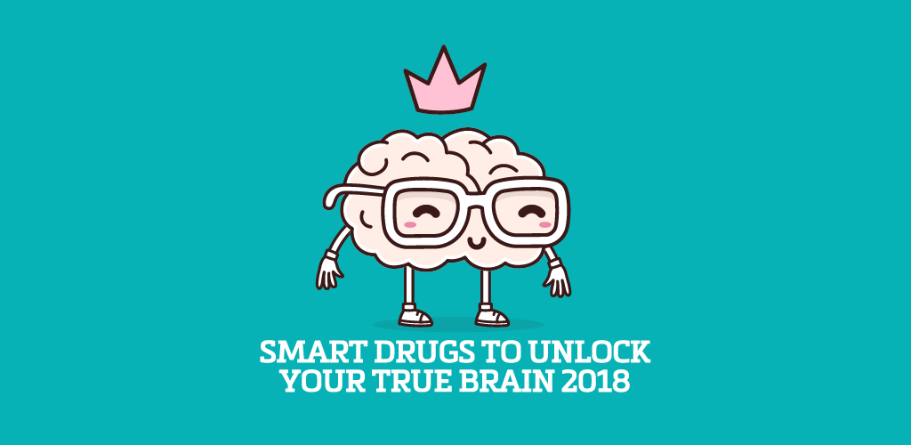

Упражнения на равновесие

1. 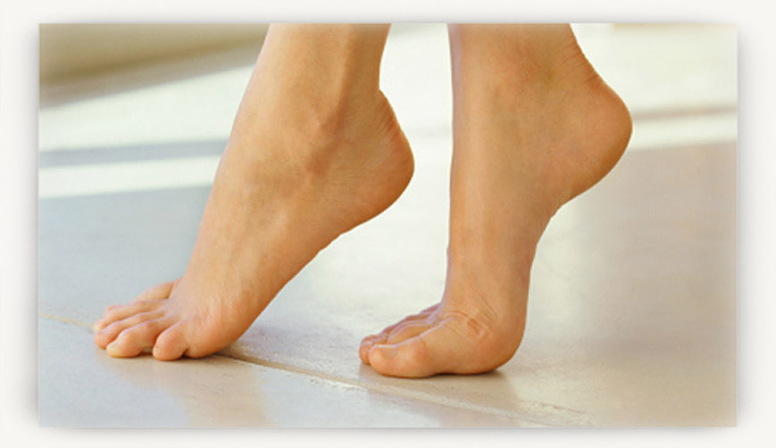Закройте глаза и встаньте на носочки, постарайтесь устоять как можно дольше. Не бойтесь сходить. Делайте упражнение регулярно пока не сможете устоять 15 секунд без падений.

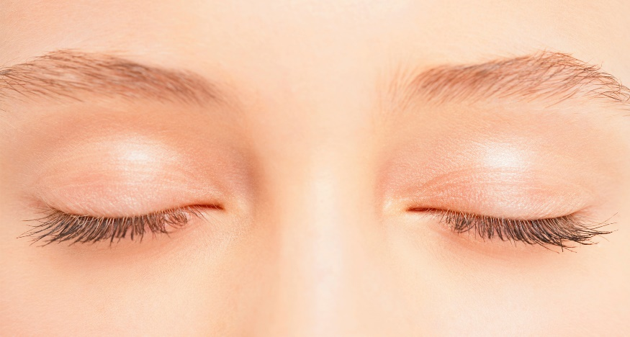

2.Прижмите ногу к колену, а затем потяните к груди при этом не падайте с ноги, смените на другую.

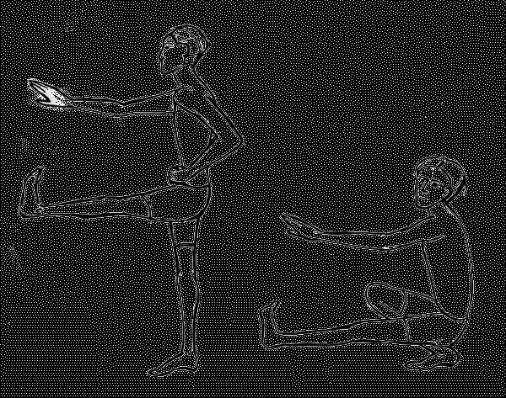3.

Думаю всем знакомо это упражнение. Выполняем 7 раз.

Упражнения на координацию

1.Все просто на первый взгляд. Руками делаете картинку 1, а ногами картинку 2.

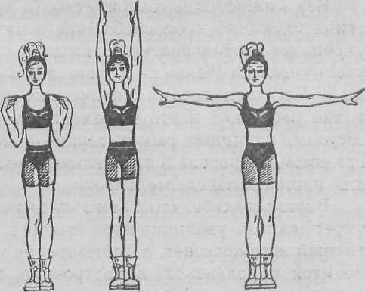 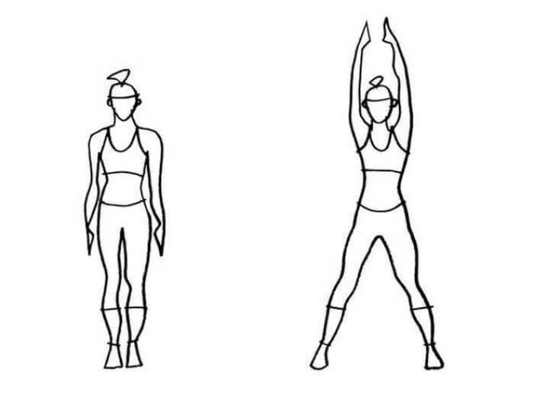2

1

Существует множество таких упражнений, поэтому продолжение следует!

Упражнения направлены на развитие мозжечка. Мозжечо́к (лат. cerebellum — дословно «малый мозг») — отдел головного мозга позвоночных, отвечающий за координацию движений, регуляцию равновесия и мышечного тонуса.